Laboratorio 5 – SISOP

Código: 20191254
Nombres: Daniel Martin Fiestas Tasayco

Pregunta 1

a) Código usado:
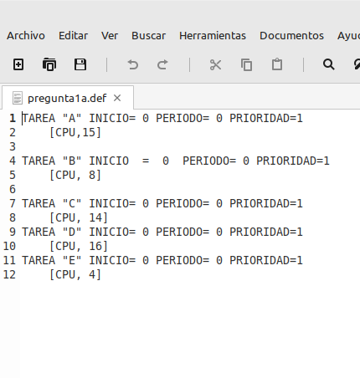

FCFS:
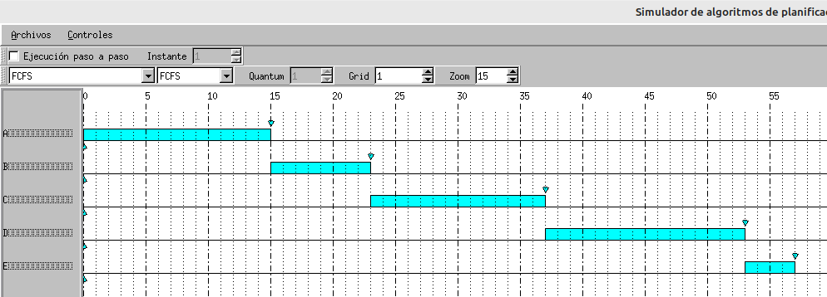

Tiempo de espera medio: (0+15+23+37+53)/5 = 25,6

SJF:
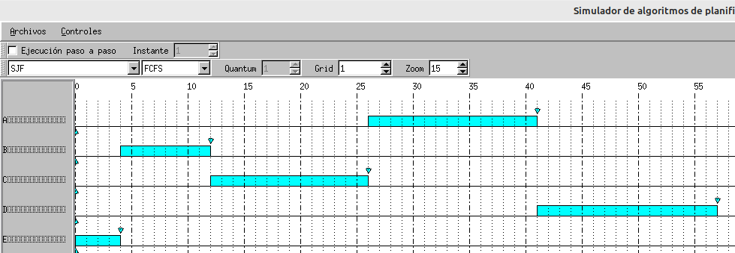

Tiempo de espera medio: (26+4+12+41+0)/5 = 16,6

SRTF:
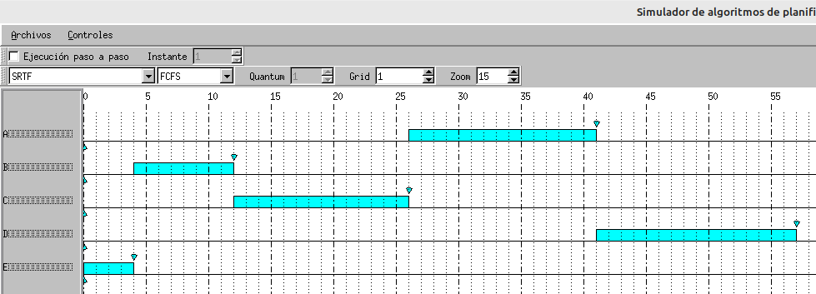
Tiempo de espera medio: (26+4+12+41+0)/5 = 16,6

Round Robin (q=1):
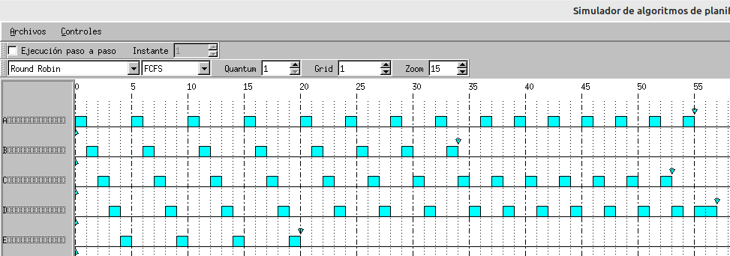
Tiempo de espera medio: (40+26+39+41+16)/5 = 32,4

Ya que la prioridad de los procesos son iguales para este caso. Prioridades y Prioridades Expulsivas son iguales a FCFS.
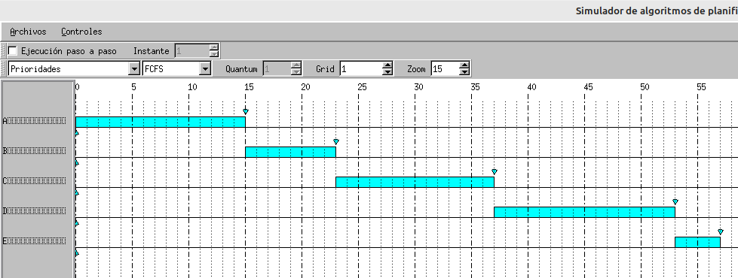
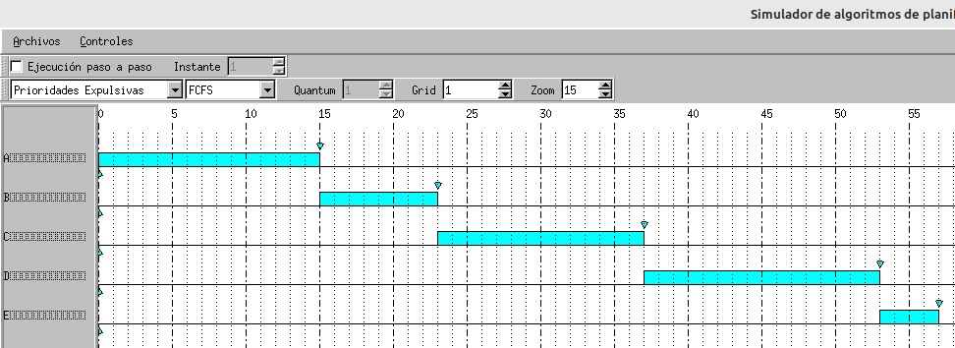
Tiempo de espera medio: (0+15+23+37+53)/5 = 25,6

Prioridades + Round Robin (q=2):
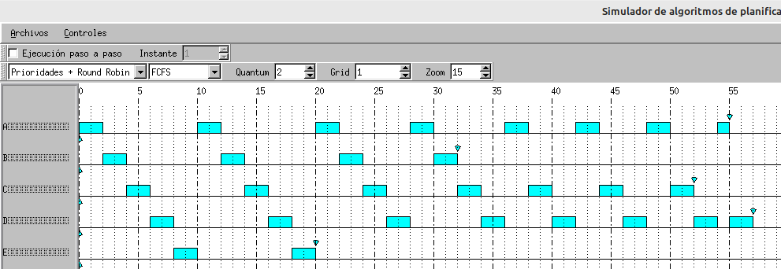
Tiempo de espera medio: (40+26+38+41+16)/5 = 32,2

Con los resultados dados, el menor tiempo de espera medio le corresponden a SFJ y a SRTF con 16,6.

b) La respuesta dada, solo se aplica para el caso presentado de la tabla 1.0, pues solo nos dieron los tiempo de servicio y que el tiempo de llegada eran iguales y desde el inicio, usualmente SFJ y SRTF tienen tiempos de espera medios diferentes o variados, porque a cada proceso se le da un nivel de prioridad o pueden repetirse en n periodos, pero como no nos indicaron estos parámetros, todos los procesos tienen la misma prioridad y su periodo es de 0; es decir, solo se ejecutará una sola vez.

c) FCFS:

Tiempo de retorno medio: (15+23+37+53+57)/5 = 35

SJF y SRTF:

Tiempo de retorno medio: (41+12+26+57+4)/5 = 28

Round Robin (q=1):
Tiempo de retorno medio: (55+34+53+57+20)/5 = 43,4

Prioridades y Prioridades Expulsivas:

Tiempo de retorno medio: (15+23+37+53+57)/5 = 35

Prioridades + Round Robin (q=2):

Tiempo de retorno medio: (55+32+52+57+20)/5 = 42,8

Para este caso, el menor tiempo de retorno medio le corresponde a SJF y SRTF con 28

d) De nuevo, al tener las prioridades iguales y que todos entran desde el instante 0 hace que estos resultados se den de tal forma, aunque lo normal es que los tiempo de retorno sean más cortos en SJF y SRTF, ya que dan prioridad a los procesos de menor duración haciendo que los más largos se dejen al final, lo cual evita que se acumulen tiempos de esperas largos para los procesos cortos. Por lo que podemos generalizar estos resultados.

e) FCFS, Prioridades y Prioridades Expulsivas:
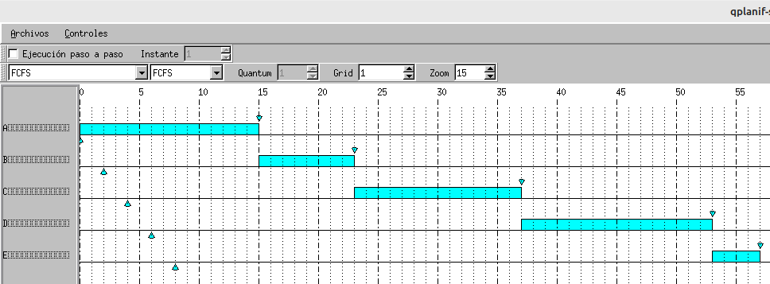

Los procesos siguen la mismas lógica por lo que sus tiempos de espera y retorno medio no cambia.
Round Robin y Prioridades + Round Robin(q=1):
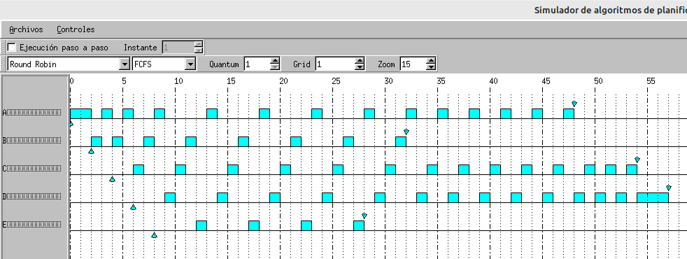
Vemos que tampoco se altero nada respecto a su funcionamiento; por lo que los tiempos de espera y retorno medio tampoco se ven afectados.

Por ahora no hubo cambios, pero en SJF y SRTF cambios:

SJF:
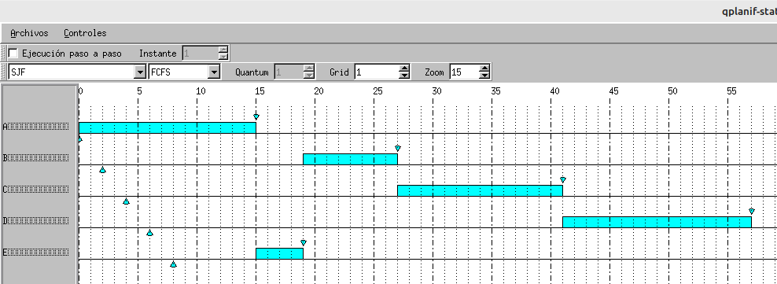

Tiempo de espera medio: (0+17+23+35+7)/5 = 16,4

Tiempo de retorno medio: (15+23+37+51+11)/5 = 27,4

SRTF:

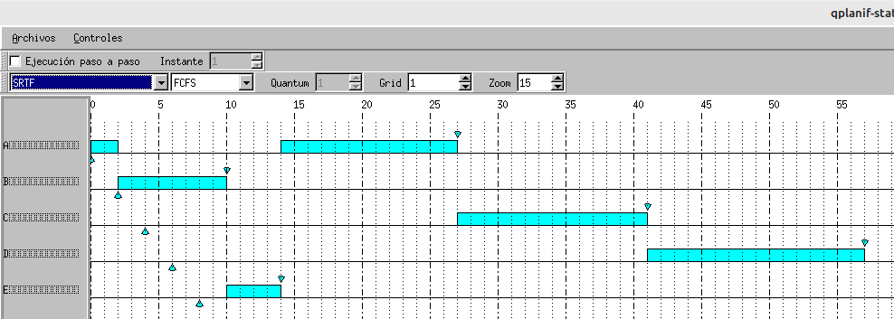
Tiempo de espera medio: (12+0+23+35+2)/5 = 14,4

Tiempo de retorno medio: (27+8+37+51+6)/5 = 25,8

En ambos casos, SFJ y SRTF bajaron su tiempo de espera y retorno; pero, ya que SRTF interrumpe un proceso en ejecución para dar prioridad a uno de menor duración respecto a lo faltante del proceso en ejecución, los tiempos de espera y retorno medios son más cortos, respecto a SFJ que le da prioridad al proceso A a pesar de la llegada del B y E con menor tiempo de servicio. Por lo que ahora los menores tiempos de espera y retorno medios le pertenecen a SRTF.

Pregunta 3:

Round Robin permite turnar los procesos dependiendo del quantum que se le de, y va encolando esos turnos. En el simulador, cuando un proceso nuevo se encola, se hace tras encolar el proceso ejecutado el último turno, mientras que en el libro se encola un proceso nuevo previo a encolar el último proceso , por lo que eso explica porque el comportamiento del round robin es diferente al presentado en el texto. Esto es más notorio cuando hay más de dos procesos en round robin.

Lógica del simulador:
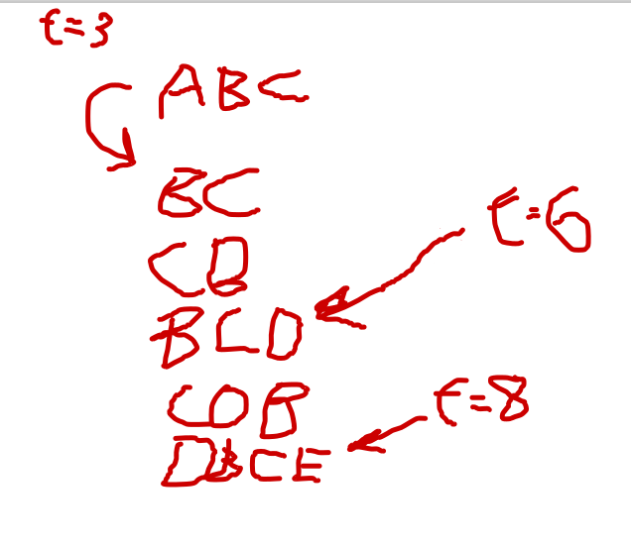

Lógica del libro:
